**РОССИЙСКИЙ УНИВЕРСИТЕТ ДРУЖБЫ НАРОДОВ**

**Факультет физико-математических и естественных наук**

**ОТЧЕТ**

**ПО ЛАБОРАТОРНОЙ РАБОТЕ № 6**

***дисциплина: Операционные системы***

***Студент: Адхамжонов Жасурбек Илхамжонович***

***Группа: НФИбд-02-20***

**МОСКВА**

**2021 г.**

**Цель работы:**

Ознакомиться с файловой системой Linux, её структурой, именами и содержанием каталогов. Приобрести практические навыки по применению команд для работы с файлами и каталогами, по управлению процессами (и работами), по проверке использования диска и обслуживанию файловой системы.

**Ход работы:**

1. Выполнил все примеры, приведённые в первой части описания лабораторной работы:

Скопировал файл ~/abc1 в файл april и в файл may. Скопировал файлы april и may в каталог monthly. Скопировал файл monthly/may в файл с именем june. Скопировал каталог monthly в каталог monthly.00. Скопировал каталог monthly.00 в каталог /tmp.

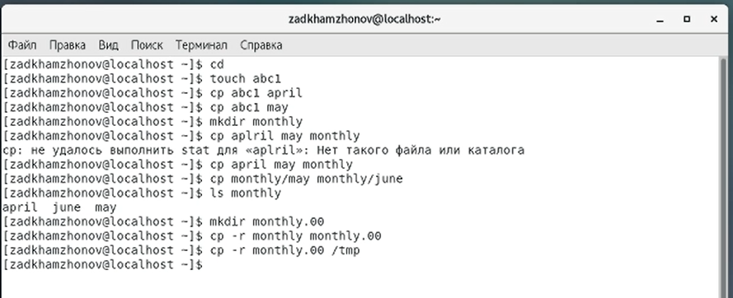

Изменил название файла april на july в домашнем каталоге. Переместил файл july в каталог monthly.00. Переименовал каталог monthly.00 в monthly.01. Переместил каталог monthly.01в каталог reports. Переименовал каталог reports/monthly.01 в reports/monthly.

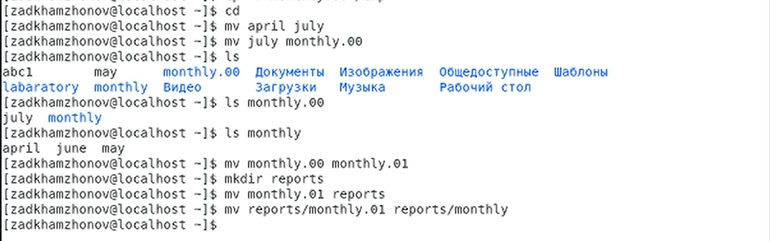

Создал файл ~/may с правом выполнения для владельца. Лишил владельца файла ~/may права на выполнение. Создал каталог monthly с запретом на чтение для членов группы и всех остальных пользователей. Создал файл ~/abc1 с правом записи для членов группы.

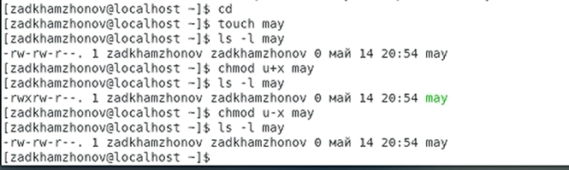

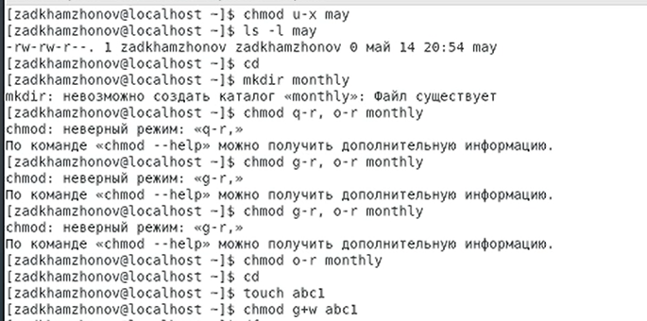

Воспользовался командой df, которая выведет на экран список всех файловых систем в соответствии с именами устройств, с указанием размера и точки монтирования, для определения объёма свободного пространства на файловой системе. С помощью команды fsck проверил целостность файловой системы.

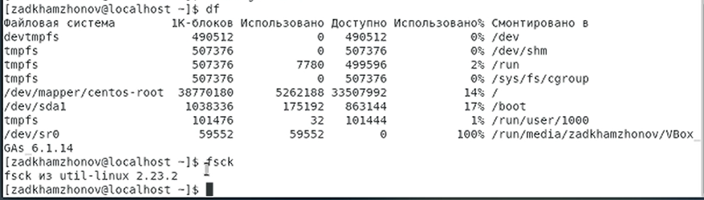

1. Выполнил следующие действия, зафиксировав в отчёте по лабораторной работе используемые при этом команды и результаты их выполнения:
   1. Скопировал файл /usr/include/sys/io.h в домашний каталог, с помощью команды cp и назвал его equipment, с помощью команды mv.

2.2. В домашнем каталоге создал директорию ~/ski.plases.

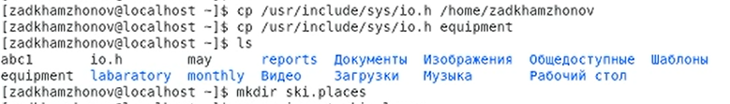

2.3. Переместил файл equipment в каталог ~/ski.plases командой mv.

2.4. Переименовал файл ~/ski.plases/equipment в ~/ski.plases/equiplist командой mv.

2.5. Создал в домашнем каталоге файл abc1 и скопировал его в каталог ~/ski.plases командой cp, назвал его equiplist2 командой mv.

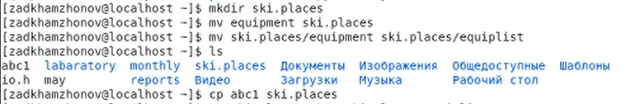



2.6. Создал каталог с именем equipment в каталоге ~/ski.plases командой mkdir.

2.7. Переместил файлы ~/ski.plases/equiplist и equiplist2 в каталог ~/ski.plases/equipment командой mv.

2.8. Создал и переместил каталог ~/newdir в каталог ~/ski.plases командами mkdir и mv и назвал его plans командой mv.

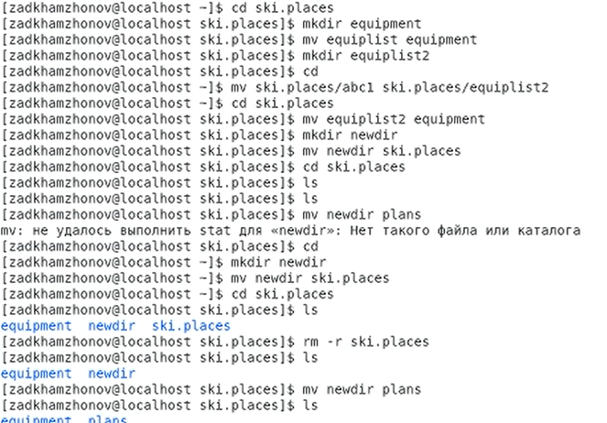

1. Определил опции команды chmod, необходимые для того, чтобы присвоить перечисленным ниже файлам выделенные права доступа, считая, что в начале таких прав нет:
   1. drwxr--r-- ... australia
   2. drwx--x--x ... play
   3. -r-xr--r-- ... my_os
   4. -rw-rw-r-- ... feathers

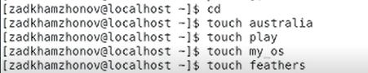

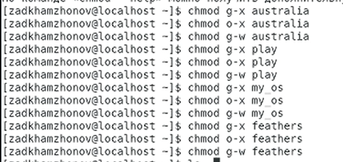

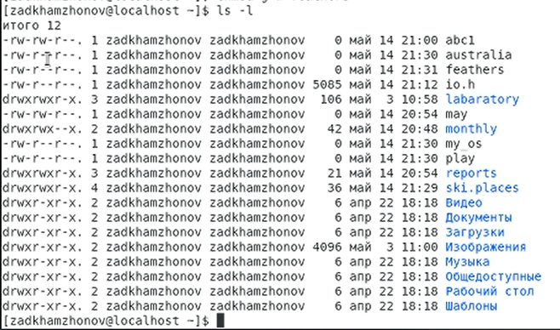

1. Проделал приведённые ниже упражнения, записывая в отчёт по лабораторной работе используемые при этом команды:

4.1. Просмотрел содержимое файла /etc/password.

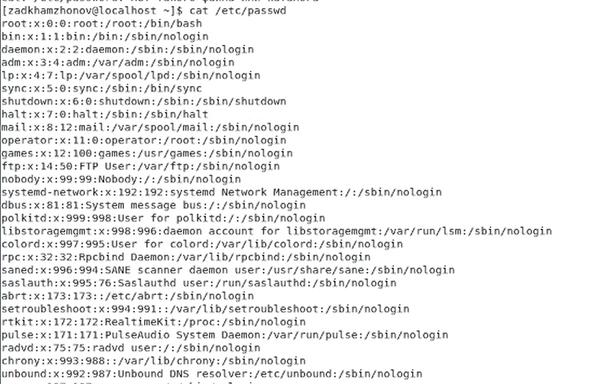

4.2. Скопировал файл ~/feathers в файл ~/file.old.

4.3. Переместил файл ~/file.old в каталог ~/play.



4.4. Скопировал каталог ~/play в каталог ~/fun.

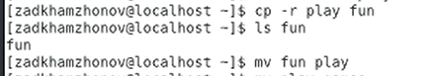

4.5. Переместил каталог ~/fun в каталог ~/play и назвал его games.

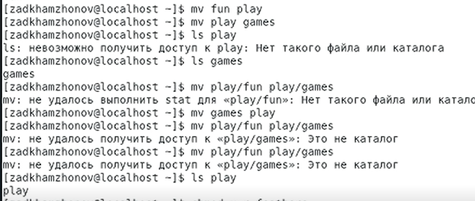

4.6. Лишил владельца файла ~/feathers права на чтение.

4.7. Что произойдёт, если вы попытаетесь просмотреть файл ~/feathers командой cat?

4.8. Что произойдёт, если вы попытаетесь скопировать файл ~/feathers?

4.9. Дал владельцу файла ~/feathers право на чтение.

4.10. Лишил владельца каталога ~/play права на выполнение.

4.11. Перешел в каталог ~/play. Что произошло?

4.12. Дал владельцу каталога ~/play право на выполнение.

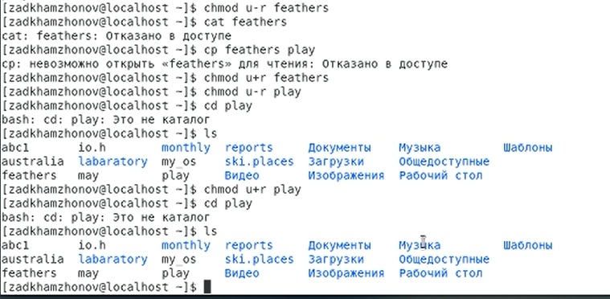

1. Прочитал man по командам mount, fsck, mkfs, kill и кратко их охарактеризовал, приведя примеры.

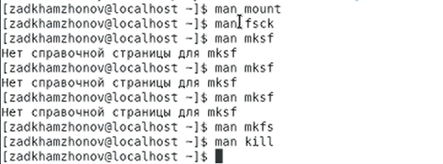

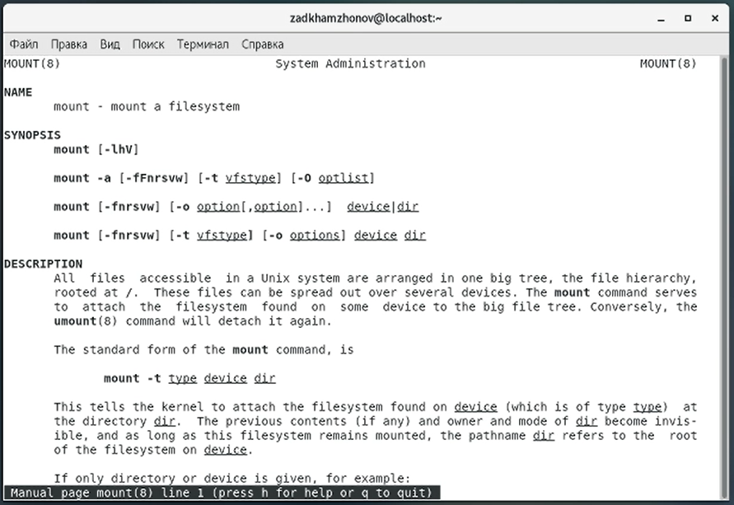

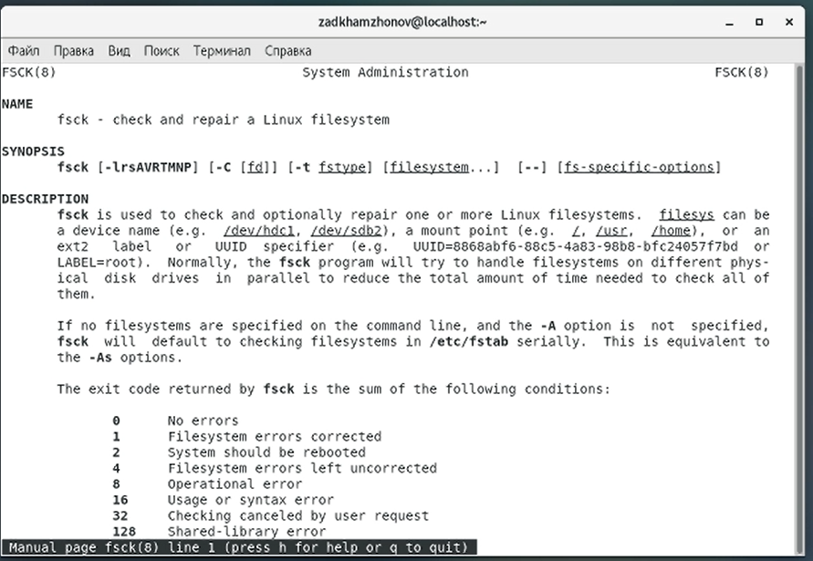

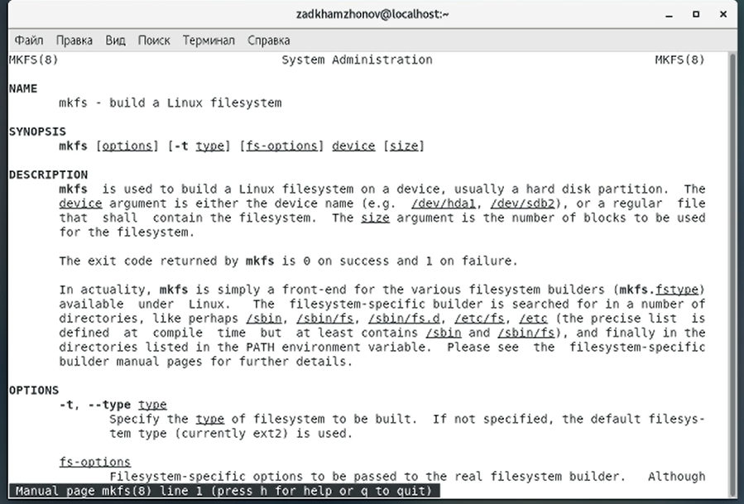

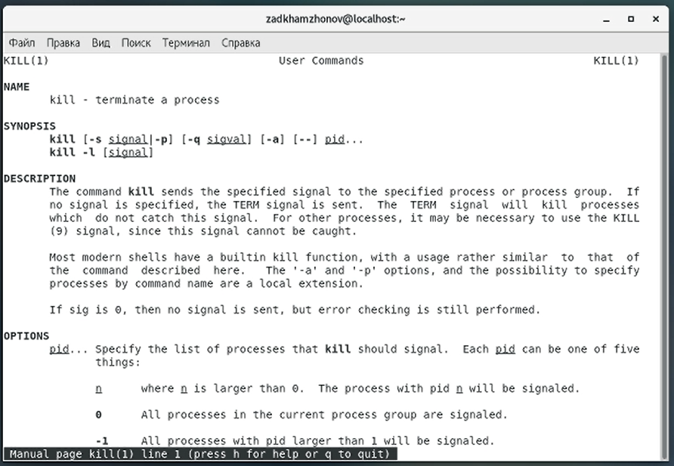

Краткая характеристика:

- mount применяется для монтирования файловых систем.

- fsck восстанавливает повреждённую файловую систему или проверяет на целостность.

- mkfs создаёт новую файловую систему.

- kill используется для принудительного завершения работы приложений.

**Вывод:**

Ознакомился с файловой системой Linux, её структурой, именами и содержанием каталогов. Приобрела практические навыки по применению команд для работы с файлами и каталогами, по управлению процессами (и работами), по проверке использования диска и обслуживанию файловой системы.